Wortschatzübungen I. Wie heißen die Wörter auf den Bildern? Trage die Nummer ein!



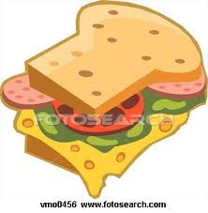
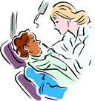
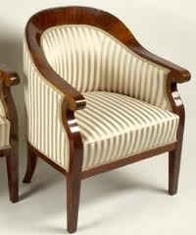
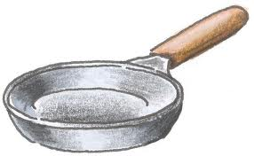
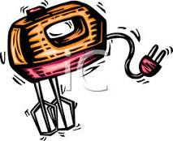
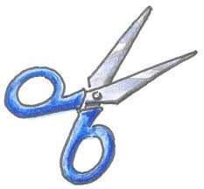
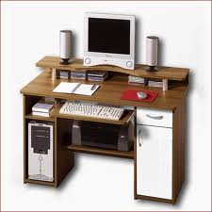
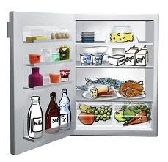
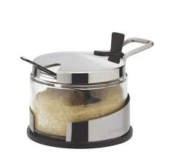
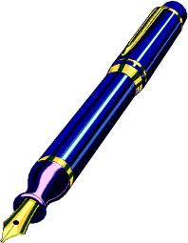
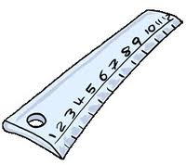
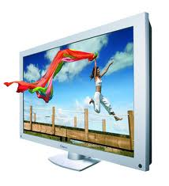

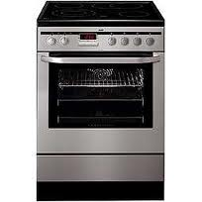
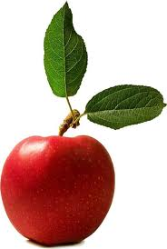


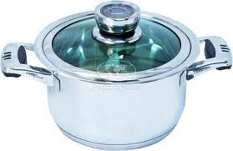

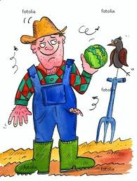

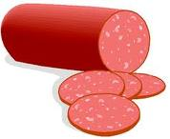
II. Ergänze die Tabelle! In jeder Gruppe gibt es 10 Wörter.

1. die Butter 2. der Fernseher 3. die Schere 4. der Elektroherd
5. der Bäcker 6. der Stuhl 7. der Gemüsesalat 8. der Bleistift
9. die Zahnärztin 10. der Verkäufer 11 das Bild 12. der Apfel
13. der Kühlschrank 14. der Füller 15. die Couch 16. der Topf
17. die Krankenschwester 18. das Regal 19. die Kanne 20. die Zuckerdose
21.das Käsebrot 22. der Schrank 23. der Sessel 24. der Obstkuchen
25. der Handmixer 26. der Teppich 27. die Pfanne 28. der Schreibtisch
29. die Kindergärtnerin 30. die Schüssel 31. die Wurst 32. das Heft
33. der Landwirt 34. der Kleber 35. der Spitzer 36. die Reiseleiterin
37 der Kugelschreiber 38. das Bett 39. die Spülmaschine 40. der Arzt
41. die Tomatensuppe 42. die Karotte 43. die Fritteuse 44.das Fleisch
45. das Buch 46. der Autofahrer 47. das Brötchen 48. das Lineal
49. der Radiergummi 50. der Polizist
Küchengeräte | Berufe | Schulsachen | Essen | Zimmer

III. Was passt nicht in die Reihe?
- die Schere - der Bleistift - der Füller - die Schüssel
- die Kanne - die Pfanne - die Karotte- die Zuckerdose
- das Käsebrot - der Füller - die Butter - das Brötchen
- der Spitzer - der Bäcker - der Autofahrer - die Reiseleiterin
- der Sessel- der Kleber- der Schrank- das Regal

Streik der Vokale ! Ergänze die fehlenden Vokale
1. der G_m_s_s_l_t
2. die B_tt_r
3. der _bstk_ch_n
4. der Bl_ _st_ft
- der K_ug_lschr_ _b_r
- der R_d_ rg _mm_
- die K_nd_rg_rtn_r_n
- der _ _ t_f_hr_r
- der V_rk_ _f_r
- die Sp_lm_sch_n_
- der Ha_ndm_x_r
- der _l_ktr_h_rd
- der F_rns_h_r
- der Schr _ _bt_sch
- der S_ss_l

